Smarthouse Project Code Review
di Balzani Mattia e Bazzocchi Luca

Le classi ecolamp, lamp specializzano i comportamenti della classe astratta.
Abbiamo una gerarchia fra le classi(esempio astrazione a cascata)
Nelle classi astratte non tutto è astratto.
Metodi che ereditano dalla classe astratta e sono identici per tutti possono essere definiti come un metodo normale concreto.
Protected: modificatore di accesso, posso modificare quella proprietà nella classe stessa ma anche da tutte le classi che ereditano dalla classe padre.
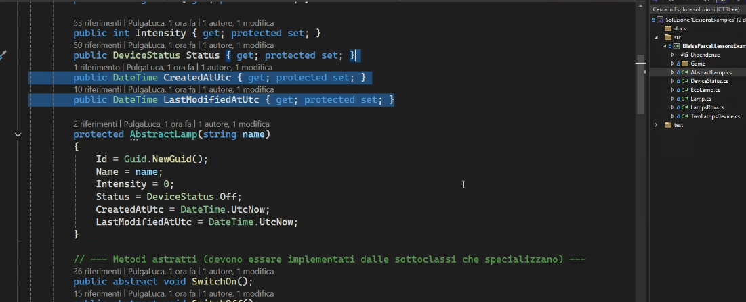
Aggiungi CreatedAtUtc, e LastModifiedAtUtc
